Дистанционное обучение по дополнительной общеобразовательной программе «Мир творчества»
ВНИМАНИЕ. Задания выполняются строго под контролем родителей или взрослых членов семьи.
Группа 2 (возраст - 7-10 лет) бюджет
Занятия проводятся по 2 часа 1 раз в неделю
Задание 7. Мартинички. Игрушки из ниток
Продолжительность исполнения: 2 часа
Здравствуйте дорогие ребята. Сегодня я познакомлю вас с игрушками, которые можно сделать из ниток, называются они «Мартинички».
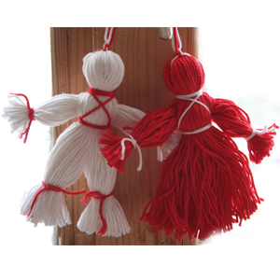
Мартиничка – обрядовая кукла
Мартиничка - маленькая нитяная обрядовая кукла, которая используется в обряде "закликания весны" (в марте).
Обрядом «закликания весны» начинается цикл весенне-летних праздников на Руси. Традиционно кличут весну 21 марта, в этот день поют заклички весны и ещё зовут Жаворонков. Поэтому праздник получил еще название «ЖАВОРОНКИ».
Время для праздника выбрано не случайно — это время весеннего равноденствия.
И так как март — это время встречи двух времен года, праздник всегда украшают куклами «мартиничками». Их вяжут парами: из белых ниток — символ уходящей зимы, из красных — символ весны и красного солнышка. Такие пары куколок развешивают на деревьях, где их раскачивает и вертит весенний ветер. А рядом ребятишки поют веснянки и играют с выпеченными из теста небольшими птичками-жаворонками.
Есть и такое мнение: Мартинички - это соединенные пояском две куколки, скрученные из ниток – белая и красная, мужская и женская. Красный и белый цвет – олицетворяют ярую силу жизни и волю богов на эту жизнь данную. Соединенные мужская и женская фигурки разных цветов – единство двух начал, такой вот славянский аналог восточного кружочка Инь-Янь.
Мартинички прикалывали к одежде, привязывали к пояскам, их развешивали в доме и во дворе. Радостные, словно весенние птички, эти куклы вестили всем – «Весна… Весна… Скоро весна…Весна Мы ждем тебя… Приходи скорее…»
И конечно, кроме праздничного, притягивающего событие, значения эти куколки играли еще и обережную роль.
Дело в том, что все начало марта, вплоть до весеннего равноденствия, считалось неблагоприятным временем жестокого разгула злых сил. Зима уходит, а с ней уходит и их время, вот и злятся злыдни, лютуют, стараются напакостить побольше напоследок.
Поэтому роль Мартиничек также в том, чтобы оберечь от злых воздействий человека и жилище.

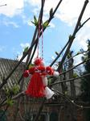

Изготовление кукол Мартиничек
Нам потребуются:
- Основа для наматывания ниток: можно сделать специально из картона (прямоугольник, например, 10х15см), но мне больше нравится обыкновенная коробочка от спичек. От размера основы зависит размер куклы.
- Нитки могут быть любые: шерстяные, мулине, льняные, даже катушечные. Чем тоньше нитка, тем аккуратнее получится кукла.
- Бусина среднего размера.
- Ножницы
Шаг 1. Наматываем нитки на основу. Количество витков зависит от толщины ниток. Начиная и заканчивая намотку оставьте нитки подлиннее.

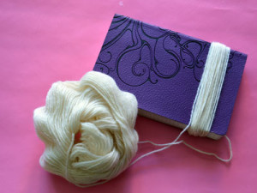

Шаг 2. Снимите намотанную прядь с основы и завяжите пучок длинной ниткой.

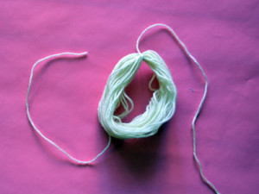

Шаг 3. Проденьте отдельную нитку (около 20см) в бусину и завяжите обыкновенным узлом в том же месте, где и в шаге 2 завязывали пучок. Далее концы этих ниток расправьте и присоедините к пучку. А можно использовать их для подвески, в этом случае Шаг 4 пропускаем.

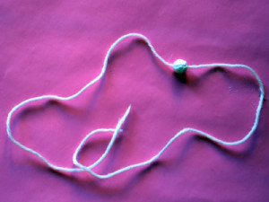

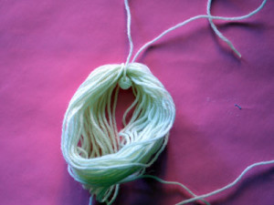

Шаг 4. Делаем витой шнур и подвязываем к голове куклы.

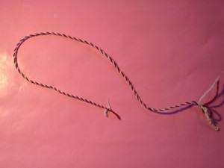

Шаг 5. Длинной ниткой делаем несколько (3-4) оборотов вокруг шеи и затягиваем узел. Бусинку прикрываем нитками.

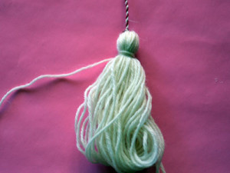

Шаг 6. Для рук для Мартинички на основу наматываем нитки. Количество витков должно быть меньше, чем для туловища. Не забывайте оставлять длинные нитки в начале и в конце намотки. Обратите внимание, что начинаем и заканчиваем намотку с разных сторон основы.

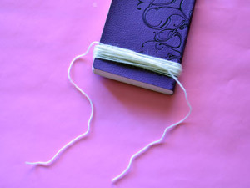

Шаг 7. Снимаем намотанный пучок с основы. Не разрезая его, завязываем оставленными длинными нитками по краям, отступая 1см. Чтобы получилось аккуратнее, я использую карандаш, вставляя его в образовавшуюся петлю. Не забывайте перед завязыванием узла сделать 3-4 оборота вокруг пучка.

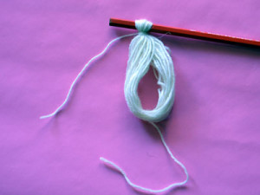

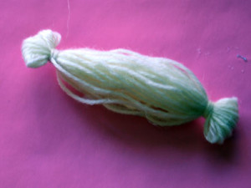
Шаг 8. Вставляем «руки» в «туловище», делаем 3-4 оборота под «руками» и завязываем узел.

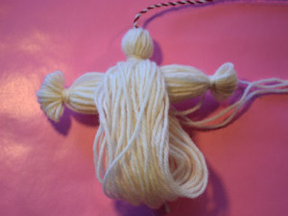

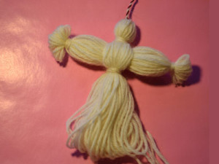

Шаг 9. Для «девочки» разрезаем пучок внизу – получилась юбка.

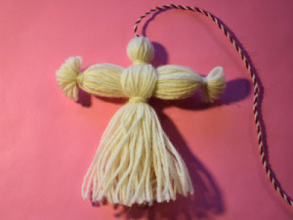

Для «мальчика» нижний пучок делим на две примерно равные части. Отступая 1 см, делаем 3-4 оборота и завязываем узел – получились «ноги».

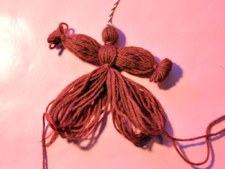

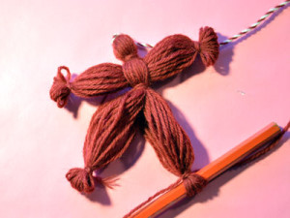

Вот такие куколки из ниток получились.

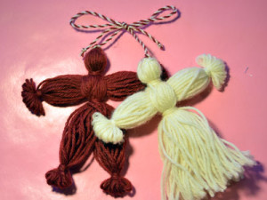

За долгое время люди придумали разные «украшения» для этой куклы.

Делаем косичку для девочки
На основу наматываем нитки для косы. Снимаем пучок и разрезаем его, с одной стороны. Продеваем его в «голову» кукле. Заплетаем косу.

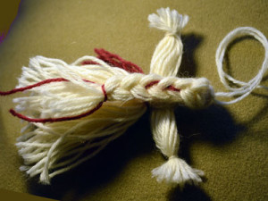

Другое оформление ступней и ладошек у нитяной куклы
Петельки на «руках» и «ногах» можно разрезать и распушить.

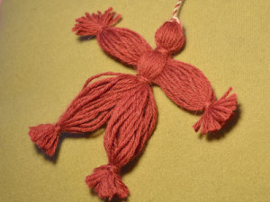

Оформляем «руки» Мартинички косичкой
Что бы сплести косу для рук для «Мартинички», нужно наматывать нитки (Шаг 6) на более длинную основу. Завязываем одну сторону (карандаш лучше не вытаскивать), разрезаем другую сторону, плетем косу, завязываем другую сторону ниткой, вытаскиваем карандаш, разрезаем петлю, распушаем и все.

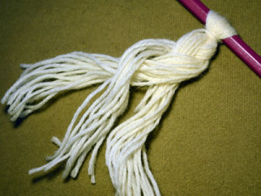

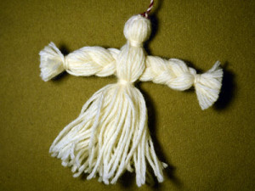

Для «девочки» можно сделать фартук
Нитки контрастного цвета наматываем на основу маленького размера. Ниткой того же цвета, что и фартук подвязываем на поясе подложив заранее пучок ниток для фартука. Аккуратно расправляем на поясе.

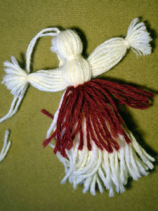

С помощью английской булавки мартинички прикрепить на грудь и можно встречать весну.

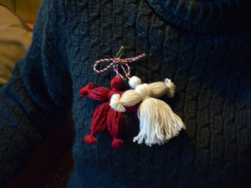

Вот и всё! Мартинички готовы! Отличного вам настроения и теплого солнышка!

Дистанционное обучение по дополнительной общеобразовательной программе «Мир творчества»
ВНИМАНИЕ. Задания выполняются строго под контролем родителей или взрослых членов семьи.
Группа 2 (возраст - 7-10 лет) бюджет
Занятия проводятся по 2 часа 1 раз в неделю
Задание 8. Самодельная русская тряпичная игрушка «Хороводница»
Продолжительность исполнения: 2 часа

Здравствуйте дорогие ребята. Сегодня мы с вами научимся изготавливать самую простую тряпичную куклу. Русская народная тряпичная кукла Хороводница очень веселая и забавная игрушка. И сделать ее своими руками несложно.
Тряпичная кукла – это традиционная игрушка русских деревень. Она является знаком человека, его игровым образом-символом. В каждой семье в деревне или в городе дети играли такими куклами. Пока дети были маленькими бабушки и мамы мастерили им куклы, но уже в пятилетнем возрасте сделать себе такую игрушку могла любая девчушка.
Тряпичные куклы изготавливались безликими. У них не было глаз, носа, рта. Считалось, что, если у куклы есть лицо, она может обрести душу и использоваться для колдовства. В старину тряпичные куклы ручной работы являлись своеобразным оберегом, а сегодня она может выступать в качестве игрушки, украшения интерьера.
А ещё, в давние времена все имело смысл. Очень часто даже игровая кукла делалась не только для забавы, но и для того, чтоб помогла приобрести нужный в работе навык.
Хороводница - это игровая кукла, развивает мелкую моторику рук, внимание, творческое воображение.

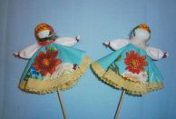

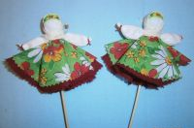
Кукол нужно делать сразу две, потому как Хороводница кукла парная.
Две таких куклы мама делала дочке, когда та подрастала.
Для чего было нужно две куклы? Когда прокручивается палочка, на которой крепится куколка, кажется, что она кружится в хороводе! Девочка крутила куколок и одновременно развивала две руки.
Точно такими же движениями, когда девочка сядет за прялку, она будет одной рукой крутить веретено, а другой скручивать пряжу. Конечно, сегодня никто не прядет шерсть вручную. Но развитие мелкой моторики пальцев, координации и произвольности их движений – важная и полезная задача. Ведь «послушные» пальчики легче справляются с письмом. И, кроме того, развитие кистей рук способствует и развитию речи.

Как сделать народную тряпичную куклу Хороводница своими руками
Делаем голову кукле Хороводнице.
Итак, берем две деревянные гладкие палочки. У меня две деревянные шпажки

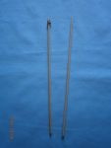

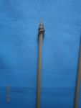

Чтобы кукла не соскакивала с острого конца, наматываем шпагат с клеем, как показано на фото

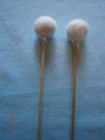
Основа головы: наматываем тугой ватный шарик, снизу крепим нитками

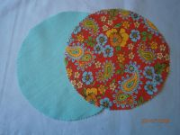 Вырезаем два круга диаметром 19 см и 20,5 см

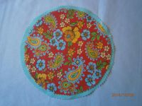 Накладываем друг на друга
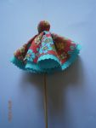 Закрепляем на заготовку, формируя голову

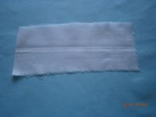 Берем светлый лоскут размером 8х19 см

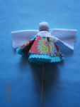 Приматываем светлый лоскут к голове

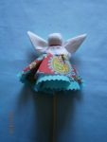 Формируем ручки

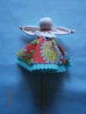 Закрепляем ручки
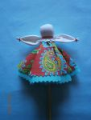 Лишнюю светлую ткань обрезаем

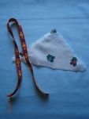 Тесьма для повойника и платок
На голову Хороводнице одеваем повязку для имитации повойника. Сверху на голову одеваем платок (Прямоугольный треугольник 17х17см) и завязываем его сзади.

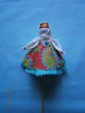 И вот она - Хороводница!

А это уже пара Хороводниц, как положено.

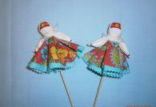

Реализуйте идею! Всем спасибо!

